ＥＳＤＧｓ通信 第190号
「葛飾区立青戸中学校の研究発表の紹介記事・共創型対話学習研究所研究会に参加」手島利夫

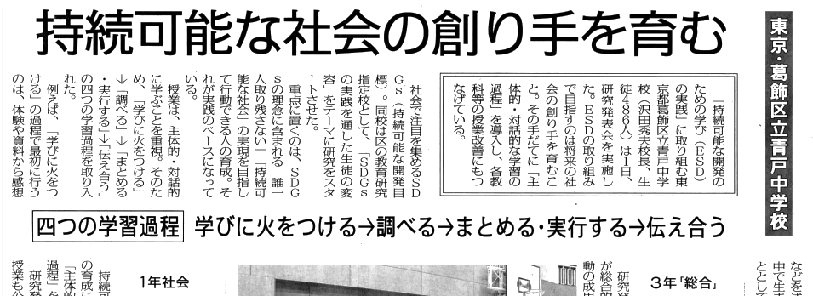
- 葛飾区立青戸中学校の研究発表の紹介記事

esd-tejima.com/newpage6.html 新着情報の11月27日付の10－190－1 pdf 資料からご覧ください。

11月1日に開催された葛飾区立青戸中学校の研究発表会の様子を伝える新聞記事（11月20日付 日本教育新聞８面）が届きましたので、お届けさせていただきます。
青戸中学校では「主体的・対話的で深い学び」を実現しようと全校の先生方が指導方法
改善に様々な工夫をしてくださいました。生徒さんたちがそれを直感し、受け止め、どの
生徒さんからも、学びへの真剣さと楽しさが伝わってきていました。生徒さん方は、世界
の現状や課題を理解し、この世界で生き抜く力を身につけようという意志をもって、新た
な自分たちに向かって学びを進めてくださいました。このような学びの先で「持続可能な
社会の創り手」が育つのだと思います。そのような学校の姿を伝えてくださる記事です。
従来の中学校教育の良さを踏まえつつも、新たな学びづくりの楽しさや価値を感じた青
戸中学校の先生方が、そして生徒さん方の学びが、また葛飾区の教育が今後ますますご発
展されることを心から期待しております。

- 共創型対話学習研究所研究会に参加
11月25日～26日、奈良教育大学附属中学校で開催された「共創型対話学習研究所第
12回研修会」に参加してまいりました。
「今、学校教育を問う ２ ～社会の変化と学校～」をテーマに、①子どもを守る学校 ②ＡＩと学校 ③平和と学校 の3つのテーマからご発表と研修が進められました。
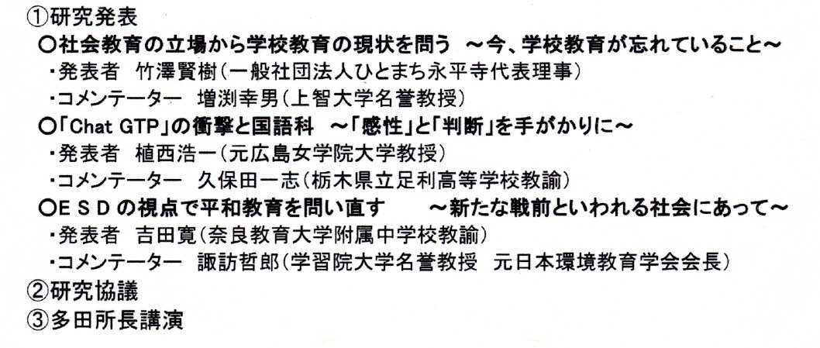
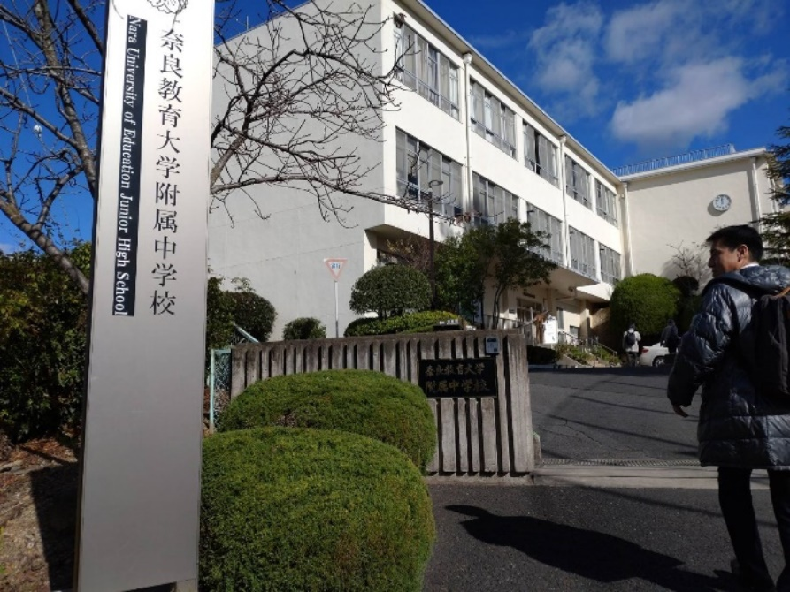
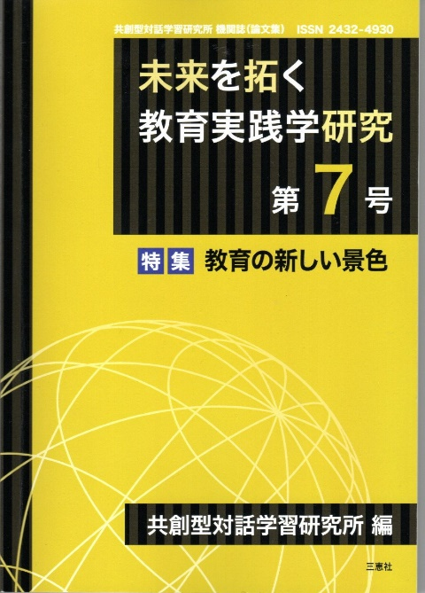
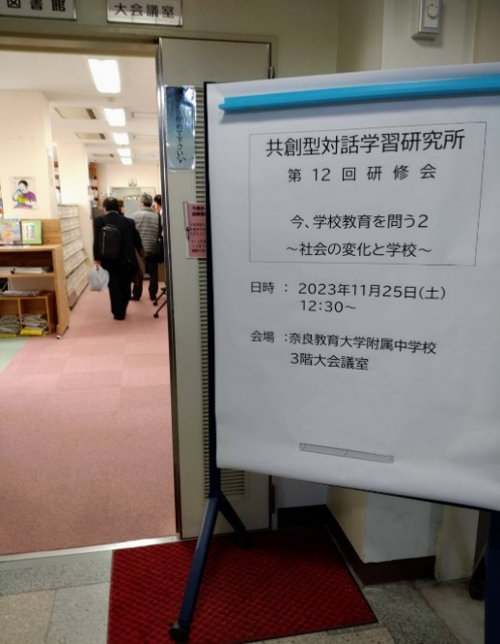

この研究会には研究所長である多田孝志博士の教育観を
尊敬し、互いに学び合いたいという幼稚園園長先生から大
学の名誉教授まで、また学生さん方や若手の先生方々まで
が全国から集まってきます。
また、今回発行の機関紙（論文集/SANKEISHA 定価2200
円）も読みごたえのある論文が詰まっていました。
目次もご覧いただきましょう。

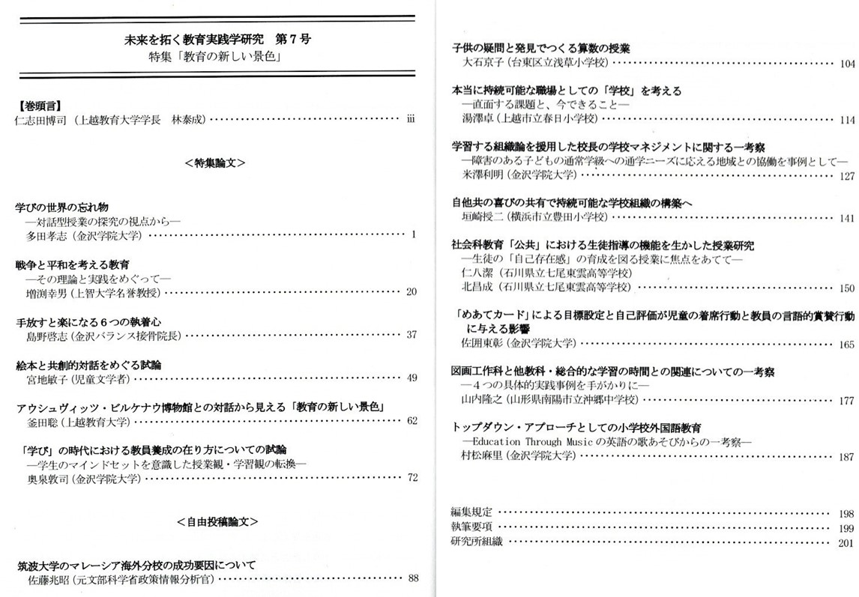
このような主体的で実践的で価値ある研究会が12回も続いていること、そこに集う人
々が心通わせて学び合えていることに素晴らしさを感じるとともに、私自身もお仲間の
一人に加えていただいていることに誇りや責任を感じています。

ＥＳＤ・ＳＤＧｓ推進研究室」 手島利夫
URL=https://www.esd-tejima.com/
所在地：〒130-0025 東京都墨田区千歳１－５－１０
☏＝ 090-9399-0891
Ｍａｉｌ＝contact@esdtejima.com
＊＊＊＊＊＊＊＊＊＊＊＊＊＊＊＊＊＊＊＊＊＊＊＊＊＊＊＊＊＊＊＊
【参考】ＥＳＤＧｓ通信：手島利夫が名刺交換させていただいた方に配信している不定期
なメルマガで、文科・環境・外務など関係省庁、大学・研究機関、教育行政、教員、政治
家、企業等々一般の方々も含め約1９００名様に配信中です。 contact@esdtejima.com に
メールでご連絡いただければ、登録・及び削除、送信アドレスの変更等をいたします。
よろしくお願いいたします。

